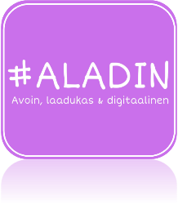

Suomalaiseen ruoka- ja tapakulttuurin perehtyminen
- Valitse yksi teema alla olevasta listasta. Tutustu kyseisen teeman ruoka- ja tapakulttuuriin.
- Kerro kyseisestä teemasta ja tee tehtävä PowerPointilla, vähintään 10 diaa

- Runebergin päivä 5.2
- Laskiainen
- Ystävänpäivä 14.2
- Kalevalanpäivä, Suomalaisen kulttuurin päivä 28.2
- Pääsiäinen ruoka/leivonta
- Vappu 1.5
- Äitienpäivä
- Juhannus
- Pyhäinpäivä 5.11 / Halloween
- Martinpäivä 10.11
- Isänpäivä
- Itsenäisyyspäivä 6.12
- 1. Adventti / Pikkujoulu
- Joulu ruoka/leivonta
- Uusivuosi 31.12

Päivi Varjonen 2020 CC BY 4.0

